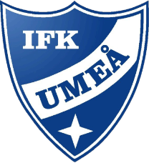

IFK Umeå Badminton bjuder in till…ÅRSMÖTE och STORMÖTE 8:e maj för alla våra medlemmar, var med och gör skillnad, det blir trevligt!
Årsmöte: 13-14 med fika.
Stormöte inför kommande säsong 2022/2023 14.30-18.00
Plats och tid: Idrottens Hus, Kungsgatan 89
Därefter middag på DROSKAN, ca 18.00-mätta & glada.
Var med i planering inför den kommande säsongen 2022/2023.
Vi behöver dig och din röst!
Vårt syfte med denna dag är att svetsa samman oss och inspirera varandra, kompetensutveckla varandra. Vi behöver dig och din åsikt för att göra vår stora verksamhet än vassare.
Agenda Stormöte
- Välkomna, Styrelsen presenterar sig
- Ordförande har ordet
- Värdegrundsarbetet presenteras, Simon Knutsson
- Redovisning Uppsalaresa – idrottsdrömmar, organisation, marknadsföring, ungdomsprojektet. Jörgen E Sjöner redovisar
- Grupparbete för oss alla i dom olika kommittéerna, respektive Ansvarig redovisar, samt redovisning av det vi kommit fram till
- Välkomna till en viktig och givande eftermiddag, tillsammans med oss alla!
Anmälan: Sportadmin eller anslagen lista på Badmintonstadion, sista anmälan är fredagen den 29:e april!

Välkomna! Styrelsen, IFK Umeå Badminton

